«Κάντε τα σπίτια σας ναούς!» Αρχιεπίσκοπος Αναστάσιος Αλβανίας
Χρύσα Ψύρρα
θεολογοσ πε 01
«ΠΑΣΧΑ»
Παθοκτονία – Πανευδαιμωνία

Χρήστου Παπανικολάου
α, β΄, γ΄ γυμνAσιου - ii. quiz

  - Η Ανάσταση του Χριστού

Αφού πρώτα διαβάσετε το κατά Μάρκον 16,1-8 Ευαγγέλιο, να απαντήσετε στο παρακάτω Quiz βάζοντας ή + στο κουτάκι της σωστής απάντησης.

- Σε ποια πόλη έγιναν τα γεγονότα του Πάθους και της Ανάστασης του Χριστού;
    - Καπερναούμ
    - Ιερουσαλήμ
    - Βηθλέεμ
    - Ναζαρέτ

- Ποιες γυναίκες πήγαν να επισκεφτούν τον τάφο του Ιησού;
i. Η Μαρία η Μαγδαληνή και η Μαρία η μητέρα του Ιακώβου, και η Σαλώμη
ii. Η Μαρία η Μαγδαληνή και η Μαρία από το Σινά, και η Σαλώμη
iii. Η Μαρία η μητέρα του Πέτρου και η Μαρία η μητέρα του Ιακώβου, και η
Σαλώμη
iv. Η Μαρία η Μαγδαληνή και η Μαρία η μητέρα του Ιακώβου, και η Μαρία
η μητέρα του Ναθαναήλ

- Ένας νεαρός με ..........στολή είπε στις γυναίκες ότι αναστήθηκε ο Χριστός
i. κόκκινη
ii. μπλε
iii. καφέ
iv. λευκή

- Ο νεαρός ζήτησε από τις γυναίκες να πουν στους μαθητές και στον.......
i. Ιωάννη
ii. Θωμά
iii. Πέτρο
iv. Ιάκωβο

Β. Βλέπετε την εικόνα
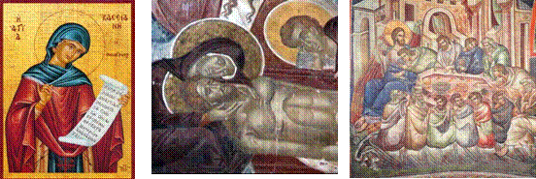
Της Κασσιανής Του Επιτάφιου Του Μυστικού Δείπνου
Ποια αντιστοιχεί στη Μ. Παρασκευή;

Γ. Μεγάλη Εβδομάδα. Σε ποια γεγονότα είναι αφιερωμένη κάθε μέρα; Πατώντας το βελάκι του κάθε πλαισίου επιλέξτε την σωστή απάντηση
Κυριακή των Βαΐων |  | ✘
Μεγάλη Δευτέρα |  | ✘
Μεγάλη Τρίτη |  | ✘
Μεγάλη Τετάρτη |  | ✘
Μεγάλη Πέμπτη |  | ✘
Μεγάλη Παρασκευή |  | ✘
Μεγάλο Σάββατο |  | ✘
Κυριακή του Πάσχα

Δ. Ζωγραφική
i. Χρωμάτισε την εικόνα στον υπολογιστή σου χρησιμοποιώντας ένα πρόγραμμα ζωγραφικής ή αφού την τυπώσεις να τη ζωγραφίσεις με μπογιές.

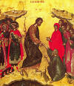

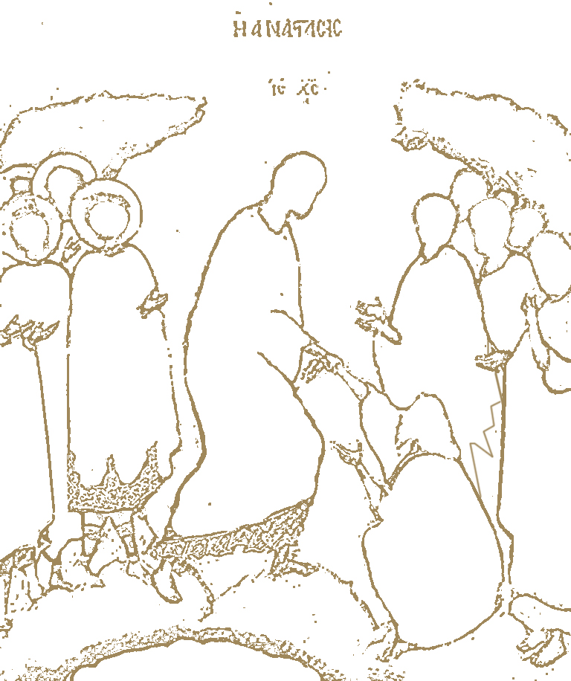
Ii Βρείτε ζωγραφικούς πίνακες με θέμα τα «Θεία Πάθη»
Ε. Ποιος ύμνος αντιστοιχεί στη Μ. Παρασκευή;

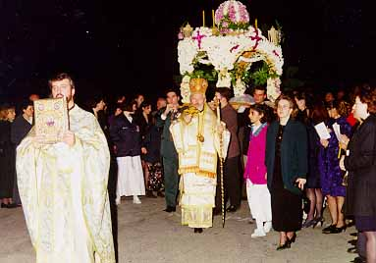
1. Ιδού ο Νυμφίος
2. Αι γεννεαί
3. Αναστάσεως

Καλή επιτυχία!
ΔΙΚΤΥΑΚΟΙ ΤΟΠΟΙ
www.holylight.gr
www.cmkon.org/NeesKyklofories
www.ec.patr/Music/main/music.htm
www.imkby.gr/greek/sarakosti/easter/ihdex.htm
www.i-m-patron.gr/keimena/texnh/vaiforos,stavrosis anastasis.html
www.imd.gr (Ορθοδοξία/ Ορθόδοξη Πνευματικότητα/ Οδοιπορικό στη Μ. Εβδομάδα.)
www.imzante.gr/megalovdomado.html

